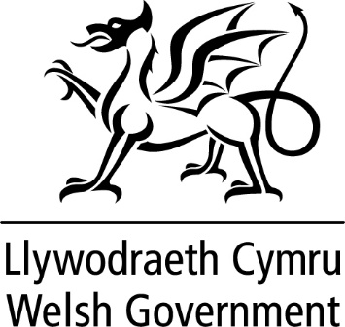

DATGANIAD YSGRIFENEDIG

GAN

LYWODRAETH CYMRU

TEITL | Rhaglen Pontio’r Amgylchedd a Materion Gwledig
DYDDIAD | 7 Gorffennaf 2020
GAN | Lesley Griffiths AS, Gweinidog yr Amgylchedd, Ynni a Materion Gwledig

Gwnaeth y DU ymadael â’r UE ar 31 Ionawr 2020 ac roedd y Cytundeb Ymadael yn darparu cyfnod pontio a fydd yn dod i ben ar 31 Rhagfyr 2020.
Hyd yn oed cyn dyfodiad Covid-19, byddai wedi bod yn anodd iawn gwneud popeth mewn amser mor fyr. Bellach, mae hynny’n edrych yn eithriadol o anodd.
Mae Llywodraeth y DU wedi anwybyddu apêl Llywodraeth Cymru i roi mwy o amser paratoi i fusnesau a llywodraeth ac y mae wedi dweud wrth yr UE na fyddai’n gofyn am gael estyn y cyfnod pontio. Daeth y cyfle ffurfiol i wneud hynny i ben ar 1 Gorffennaf 2020.
Felly, dim ond chwe mis sydd gennym i ddarparu’r holl systemau, prosesau, seilwaith, deddfwriaeth, fframweithiau a’r personél sydd eu hangen i fod yn barod ar gyfer 1 Ionawr 2021.
Rhaid gwneud hyn oll yng nghyd-destun ceisio ymateb i argyfwng Covid sy’n gofyn am holl sylw’r llywodraeth a busnesau, nawr ac i’r dyfodol.
I wneud pethau hyd yn oed yn anoddach, mae ansicrwydd mawr wrth inni aros am ganlyniadau’r trafodaethau masnach â’r UE, eglurder ynghylch y trefniadau ar ffiniau’r DU ac union fanylion y protocol ar Ogledd Iwerddon a’i oblygiadau i weddill y DU. Nid yw papur gorchymyn Llywodraeth y DU yn rhoi inni’r eglurder sydd ei angen arnom.
Yn wir, efallai na chawn yr wybodaeth sydd ei hangen tan yn ddiweddarach yn y flwyddyn, gan roi ond ychydig iawn o amser i lywodraethau wneud y newidiadau angenrheidiol i gyfraith a systemau, ac i fusnesau ddod i ddeall y rheolau newydd ac addasu iddyn nhw. Mae’n anodd asesu costau hyn na dadansoddi’r effeithiau tebygol ond bydd beichiau ychwanegol ar fusnesau.
Nid yw’n syndod bod Llywodraeth y DU ond am gyflwyno mesurau ysgafn ar gyfer rheoli mewnforion ar y ffin, hynny fel cam interim fydd yn fodd i estyn y terfyn mis Rhagfyr.
Fodd bynnag, consesiwn bach iawn yw hwn ac mae’n wahanol iawn i’r estyniad i’r cyfnod pontio rydym ni wedi gofyn amdano. Er mwyn delio â’r heriau sy’n ein hwynebu, bydd yn rhaid inni flaenoriaethu’r gwaith a chanolbwyntio ar elfennau hanfodol y rhaglen bontio y bydd yn rhaid eu cael yn eu lle erbyn 1 Ionawr 2021.
Bydd fy swyddogion a finnau’n parhau i weithio gyda Llywodraeth y DU a’r gweinyddiaethau datganoledig eraill er mwyn dewis a chynnal y blaenoriaethau hynny er gwaetha’r holl bwysau sy’n gysylltiedig â Covid-19 a’r ansicrwydd ynghylch y berthynas rhwng y DU a’r UE a’r cytundebau masnach â gwledydd eraill.

